
DOSSIER DE PRÉSENTATION
Territoires Vivants France - association implantée à Saint-Étienne, à vocation nationale progressive
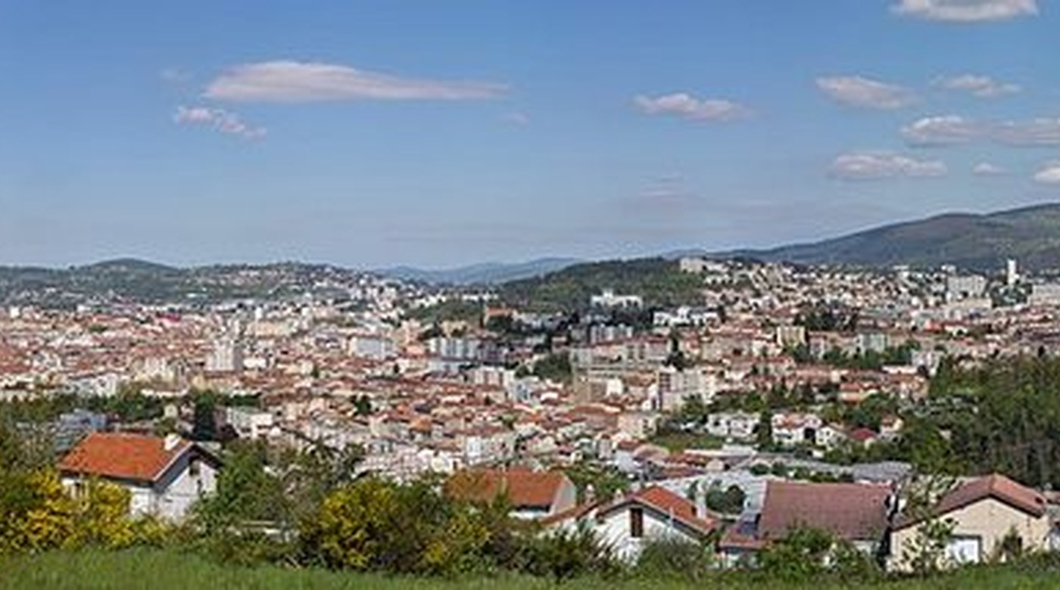
Saint-Étienne, territoire de lancement de la démarche TVF.
Objet du dossier
Remettre en usage les logements, commerces, bâtiments, terrains et matériaux inutilisés grâce à une coopération structurée entre propriétaires, collectivités, entreprises, associations, citoyens et financeurs.

Repère | Information
Siège | 25 rue Élise Gervais, 42000 Saint-Étienne
RNA | W423016361
SIRET | 107 226 128 00018
Contact | contact@territoiresvivantsfrance.fr - 04 65 81 54 69
Site internet | https://www.territoiresvivantsfrance.fr

SYNTHÈSE INSTITUTIONNELLE

TVF en une page
Territoires Vivants France est une association nouvelle, implantée à Saint-Étienne, construite pour devenir progressivement un outil national de coopération territoriale. Sa mission est de transformer des ressources inutilisées - biens vacants, locaux fermés, terrains, friches et matériaux - en projets utiles, documentés et suivis.
Mission  Redonner un usage  Biens, matériaux et espaces inutilisés deviennent des ressources territoriales. | Méthode  Instruire avant d'agir  Chaque demande passe par une fiche, des pièces, une qualification et un cadre écrit. | Impact  Mesurer après action  Aucun chiffre d'impact n'est annoncé sans preuve, convention et suivi réel.

TVF relie | TVF produit | TVF mesure
Collectivités, propriétaires, entreprises, associations, bénévoles et financeurs. | Dossiers instruits, conventions, mises en relation, affectation de ressources. | Biens repérés, matériaux qualifiés, projets lancés, preuves et bilans.
Besoins publics, ressources privées et capacités citoyennes. | Parcours de coopération clair pour passer de l'idée au projet. | Indicateurs uniquement renseignés après action réelle.

À retenir
Le dossier doit servir en rendez-vous : il présente l'objet, le sérieux de la méthode, les besoins de lancement et les coopérations recherchées, sans promettre de résultats fictifs.

NOTE D'INTENTION

Pourquoi lancer TVF depuis Saint-Étienne ?
Saint-Étienne concentre plusieurs enjeux que TVF souhaite traiter de manière coordonnée : habitat ancien, logements vacants, locaux commerciaux fragilisés, besoins sociaux, matériaux réemployables et nécessité de redonner des usages concrets à des espaces parfois sous-utilisés. Le territoire offre donc un terrain de lancement pertinent pour tester une méthode simple : repérer, qualifier, conventionner, agir et mesurer.
L'ambition de TVF n'est pas de se substituer aux collectivités, aux services publics ou aux opérateurs existants. L'association souhaite au contraire devenir un facilitateur : un point d'entrée capable d'écouter les besoins, de structurer les demandes, de rapprocher les acteurs et de transformer des opportunités dispersées en dossiers exploitables.
Cette première étape doit permettre de construire une preuve locale sérieuse avant toute extension progressive. La priorité est donc de créer des partenariats simples, vérifiables et utiles : un lieu de stockage, des premières ressources à qualifier, des services à rencontrer, des propriétaires à accompagner et des acteurs économiques à mobiliser.
Edryan Rangoly
Président fondateur - Territoires Vivants France

DEMANDE PARTENARIALE

Ce que TVF recherche pour démarrer
Pour passer de la structuration à l'action de terrain, TVF doit sécuriser quelques moyens de départ. Ces demandes sont volontairement concrètes : elles permettent de tester la méthode sans surdimensionner le projet.
Besoin prioritaire | Utilité opérationnelle | Forme de coopération possible
Local de stockage | Recevoir, trier et conserver temporairement des matériaux ou petits équipements. | Mise à disposition, bail précaire, convention d'occupation ou partenariat.
Transport / logistique | Collecter des matériaux, déplacer du mobilier, organiser de petites tournées. | Prêt ponctuel, mécénat en nature, tarif solidaire ou convention.
Mise en relation | Identifier les services, propriétaires, entreprises et associations concernées. | Rendez-vous, orientation, réunion technique ou comité de lancement.
Premiers dossiers | Tester le parcours d'instruction sur des cas réels mais simples. | Signalement qualifié, visite, fiche projet, accord écrit.
Soutien financier | Couvrir les coûts de démarrage : assurance, outils, communication, déplacements. | Don, mécénat, subvention compatible, financement fléché.

Message pour les partenaires
La demande n'est pas de financer une promesse abstraite, mais de permettre à TVF de tester un cadre de travail traçable, utile et reproductible.

CADRE DE CONFIANCE

Un fonctionnement cadré dès le départ
Pour inspirer confiance aux institutions et aux partenaires privés, TVF doit fonctionner avec une logique de dossier. Toute demande importante doit pouvoir être comprise, suivie, justifiée et archivée. Cette rigueur protège l'association, le partenaire et le bénéficiaire du projet.
Garantie | Application concrète
Traçabilité | Numéro de dossier, fiche contact, pièces reçues, décisions et historique des échanges.
Convention | Aucune action sensible sans accord écrit, responsabilités définies et durée précisée.
Sincérité | Aucun résultat, partenaire ou financement n'est affiché s'il n'est pas réel ou officialisé.
Sécurité | État du bien ou du matériau, conditions d'accès, assurance et limites d'intervention vérifiées.
Impact | Indicateurs renseignés après action, avec preuves : photos, fiches, bilans, attestations.

Sommaire
Partie | Contenu
1 | Synthèse exécutive
2 | Constat territorial et données sourcées
3 | Mission, positionnement et valeur ajoutée de TVF
4 | Les cinq pôles d'action
5 | Méthode opérationnelle et parcours projet
6 | Saint-Étienne : territoire de lancement
7 | Bénéfices par public et coopérations recherchées
8 | Indicateurs, besoins de lancement et sources

1. Synthèse exécutive
Territoires Vivants France (TVF) est une association implantée à Saint-Étienne, construite pour devenir un outil national de coopération au service de la revitalisation des territoires. Son rôle n'est pas de remplacer les politiques publiques existantes, mais de relier ce qui reste trop souvent dispersé : biens vacants, propriétaires, collectivités, entreprises, matériaux réemployables, associations, bénévoles et financeurs.
Le projet répond à une difficulté très concrète : des logements restent vacants, des commerces se ferment, des bâtiments perdent leur usage, des friches restent sans projet, tandis que des matériaux encore utilisables sont détruits ou mal orientés. Dans le même temps, les collectivités et les acteurs locaux recherchent des solutions opérationnelles, mesurables et juridiquement cadrées.
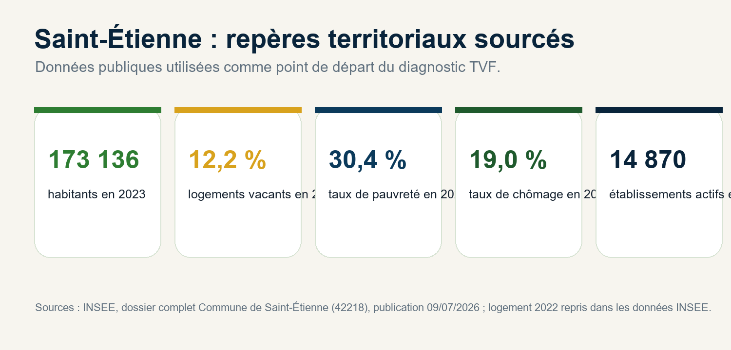
Principe de sincérité
Le dossier ne présente aucun résultat fictif. Les chiffres d'impact futurs devront être renseignés uniquement après instruction des projets, validation des conventions et suivi réel des actions.

1.1 Une problématique de coordination autant que de rénovation
La vacance immobilière, la fermeture de commerces, l'abandon de certains terrains ou la perte de matériaux encore utilisables ne relèvent pas uniquement d'un manque de volonté locale. Dans de nombreux cas, le problème vient d'une succession de blocages plus discrets : absence d'interlocuteur identifié, manque de temps pour qualifier les situations, complexité administrative, difficulté à réunir les propriétaires, absence de lieu de stockage, incertitude sur les responsabilités, faiblesse du financement initial ou manque d'ingénierie pour transformer une opportunité en dossier concret.
TVF part de ce constat : les ressources existent souvent déjà sur le territoire, mais elles ne se rencontrent pas. Un local vide peut intéresser une association, des matériaux peuvent répondre à un besoin de chantier, une entreprise peut vouloir contribuer localement, une collectivité peut chercher à réactiver un secteur, mais aucun acteur ne dispose toujours du temps ou du cadre pour relier ces éléments. L'enjeu n'est donc pas seulement de rénover ; il est de rendre les coopérations possibles, compréhensibles et sécurisées.

1.2 Pourquoi les situations restent souvent bloquées
Blocage observé | Conséquence pour le territoire | Réponse que TVF veut structurer
Information dispersée | Les biens, matériaux et besoins sont connus localement mais rarement centralisés. | Créer des fiches, des signalements qualifiés et un suivi de dossier.
Absence de porteur clair | Une opportunité reste sans suite faute d'interlocuteur responsable du montage. | Assurer une première instruction associative et organiser les échanges.
Manque de cadre écrit | Les partenaires hésitent par crainte des responsabilités, coûts ou risques. | Préparer conventions, pièces à fournir, limites d'intervention et suivi.
Difficulté logistique | Les matériaux disponibles ne sont pas utilisés faute de stockage, transport ou tri. | Rechercher local, transport, inventaire et affectation à des projets validés.
Financement initial fragile | Les premiers projets restent au stade de l'idée faute de moyens d'amorçage. | Mobiliser mécénat, dons, subventions compatibles et partenariats en nature.

1.3 Ce que TVF veut apporter : une ingénierie associative de proximité
La valeur de TVF n'est pas de se présenter comme un opérateur public supplémentaire. Sa valeur est d'assumer un rôle d'interface : écouter les besoins, traduire une situation en dossier, réunir les bons interlocuteurs, formaliser une coopération et conserver une mémoire de ce qui a été décidé. Cette ingénierie de proximité est essentielle pour des sujets qui sont souvent trop petits pour mobiliser de grands opérateurs, mais trop complexes pour être traités uniquement par bonne volonté.
L'association doit donc se construire avec une exigence de méthode : ne pas confondre intention et réalisation, ne pas annoncer d'impact sans preuve, ne pas afficher de partenaires non officialisés, ne pas distribuer de ressources sans affectation vérifiée. Cette prudence n'affaiblit pas le projet ; elle en constitue au contraire la crédibilité.

2. Constat territorial et données sourcées
Saint-Étienne constitue un territoire de lancement cohérent pour TVF : ville de patrimoine industriel, de centralités commerciales, d'habitat ancien et de besoins sociaux importants. Les données INSEE montrent un territoire où la revitalisation peut produire un effet direct sur le logement, l'activité locale, l'insertion et le cadre de vie.
Indicateur | Valeur | Lecture TVF
Population | 173 136 | Un bassin urbain suffisamment dense pour expérimenter un dispositif structuré.
Évolution démographique | +0,1 % par an entre 2017 et 2023 | Une dynamique stable qui renforce l'intérêt de remettre en usage le patrimoine existant.
Logements vacants | 12,2 % | Un gisement potentiel de repérage, d'accompagnement des propriétaires et de remise en usage.
Taux de pauvreté | 30,4 % | Un enjeu social fort pour relier revitalisation, insertion et accès à des usages utiles.
Taux de chômage | 19,0 % | Un besoin de chantiers, de formation et de parcours vers l'emploi.
Établissements actifs | 14 870 | Un tissu économique mobilisable autour du réemploi, du mécénat, de la logistique et des compétences.

À l'échelle nationale, la Cour des comptes a pointé en 2025 l'ampleur de la vacance de logement et les limites d'une action publique insuffisamment coordonnée. Cette lecture conforte l'approche de TVF : observer, qualifier, conventionner, mobiliser et suivre.
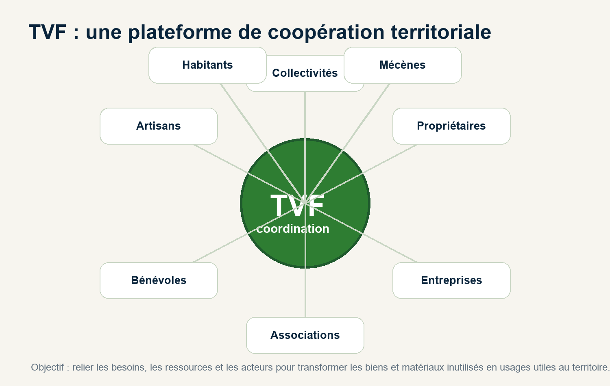

3. Mission, positionnement et valeur ajoutée
TVF se positionne comme une plateforme de coordination territoriale. L'association identifie des ressources inutilisées, aide à qualifier les situations, prépare les dossiers, recherche les coopérations possibles et oriente les moyens vers des projets utiles. Cette logique est particulièrement adaptée aux territoires qui disposent déjà de dispositifs publics mais manquent de temps, d'ingénierie, de coordination ou de mobilisation citoyenne pour passer de l'intention à l'action.
Ce que TVF fait | Ce que TVF ne fait pas
Coordonner les acteurs autour d'un bien, d'un matériau ou d'un besoin territorial. | Se substituer à une collectivité, à un service de l'État ou à un opérateur public.
Préparer des conventions, dossiers d'instruction et parcours de décision. | Annoncer des résultats sans preuve ou sans suivi documenté.
Valoriser les ressources inutilisées dans des projets validés. | Distribuer librement des matériaux sans analyse, traçabilité ou affectation.
Mesurer l'impact réel après action. | Inventer des chiffres, partenaires, financeurs ou projets réalisés.

Ce qui rend TVF utile
Proposition de valeur : faire gagner du temps aux territoires en reliant les besoins, les biens, les matériaux, les acteurs et les financements dans un parcours lisible et traçable.

3.1 Doctrine d'intervention : intervenir seulement lorsque le cadre est clair
TVF doit se développer avec une règle simple : aucune action ne doit être engagée si le cadre n'est pas suffisamment clair. Cette exigence concerne autant les biens immobiliers que les matériaux, les partenariats ou les chantiers participatifs. Un projet utile peut rapidement devenir fragile si les responsabilités, les pièces disponibles, les conditions d'accès, l'assurance, la durée d'usage ou la propriété des ressources ne sont pas établies dès le départ.
Cette doctrine protège l'ensemble des parties. Elle protège le propriétaire, qui conserve la maîtrise de son bien. Elle protège la collectivité, qui peut soutenir une démarche sans porter seule l'instruction. Elle protège l'entreprise contributrice, qui sait comment sa ressource est valorisée. Elle protège enfin l'association, qui évite de se disperser dans des promesses non maîtrisées.
Principe | Traduction opérationnelle | Effet attendu
Prudence | Ne pas annoncer de projet, partenaire ou résultat tant qu'il n'est pas documenté. | Renforcer la confiance institutionnelle.
Traçabilité | Ouvrir un dossier, conserver les pièces, dater les échanges et formaliser les décisions. | Rendre chaque coopération vérifiable.
Utilité territoriale | Affecter les ressources à un besoin local identifié, pas à une distribution indifférenciée. | Éviter la dispersion et privilégier les projets utiles.
Convention | Écrire les engagements, responsabilités, durées et limites d'intervention. | Sécuriser le passage à l'action.

3.2 Une association de lancement, mais une exigence de niveau institutionnel
TVF est en phase de lancement. Cette réalité doit être assumée clairement. Mais être une association nouvelle ne signifie pas travailler de manière approximative. Au contraire, la crédibilité du projet dépend de sa capacité à adopter dès le départ des standards proches de ceux attendus par les collectivités, les financeurs, les entreprises et les acteurs publics : dossiers numérotés, documents datés, demandes structurées, sources identifiées, conventions écrites, transparence sur les limites et mesure progressive de l'impact.
Le dossier ne doit donc pas chercher à donner l'illusion d'une structure déjà déployée partout. Il doit montrer autre chose : une capacité à penser correctement le problème, à organiser les premières coopérations, à travailler avec méthode et à construire une preuve locale sérieuse depuis Saint-Étienne.

4. Les cinq pôles d'action
Pôle | Rôle | Premiers publics concernés
Habitat Vivant | Repérer et accompagner la remise en usage de logements vacants ou dégradés. | Propriétaires, communes, bailleurs, associations.
Matériauthèque Solidaire | Identifier, qualifier, stocker et affecter des matériaux réemployables à des projets validés. | Entreprises, collectivités, artisans, associations.
Commerce Vivant | Réactiver les locaux commerciaux vacants et préparer de nouveaux usages de proximité. | Commerçants, propriétaires, communes, porteurs de projet.
Friches & Terrains Vivants | Transformer des espaces délaissés en lieux utiles, végétalisés, associatifs ou économiques. | Collectivités, propriétaires, habitants, acteurs ESS.
Solidarité & Insertion | Relier les projets à des parcours d'engagement, de bénévolat, de formation et d'insertion. | Structures d'insertion, bénévoles, jeunes, demandeurs d'emploi.

Habitat Vivant
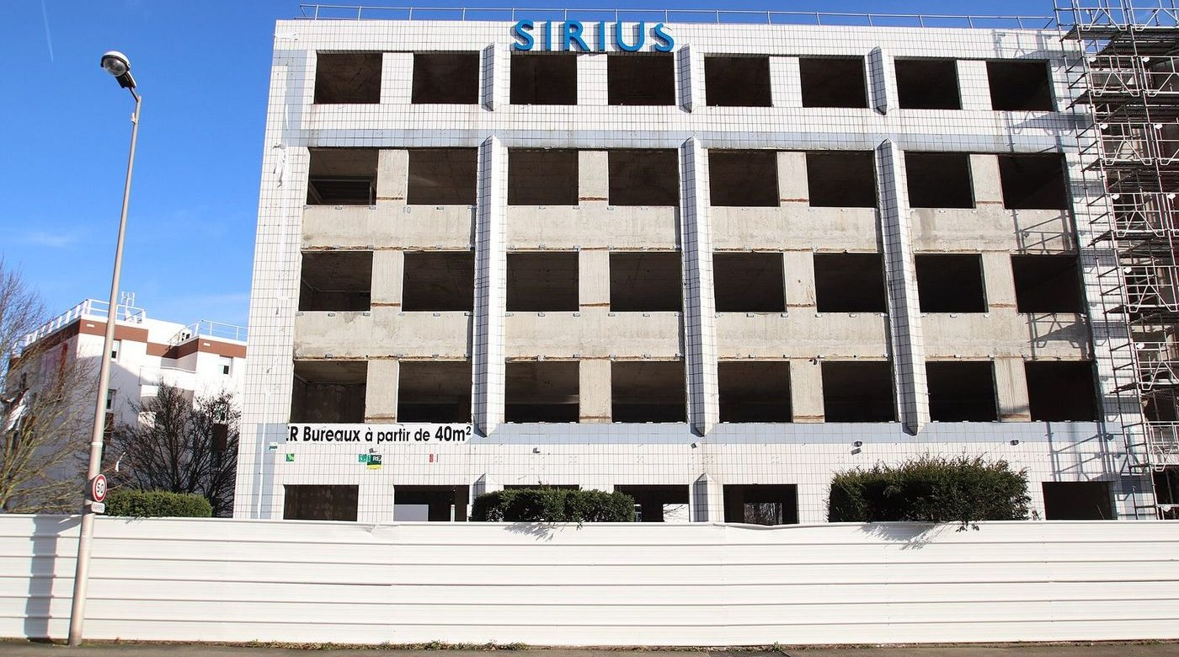
Le pôle Habitat Vivant agit sur les situations où le logement existe déjà mais ne répond plus à un usage. TVF peut repérer, documenter et orienter les propriétaires vers un parcours de remise en état, en lien avec les dispositifs publics et les acteurs techniques compétents.

Matériauthèque Solidaire

La matériauthèque n'est pas une distribution gratuite. Elle vise à transformer des matériaux dormants, surplus ou équipements inutilisés en ressources affectées à des projets utiles, après diagnostic, traçabilité et validation.

Commerce Vivant
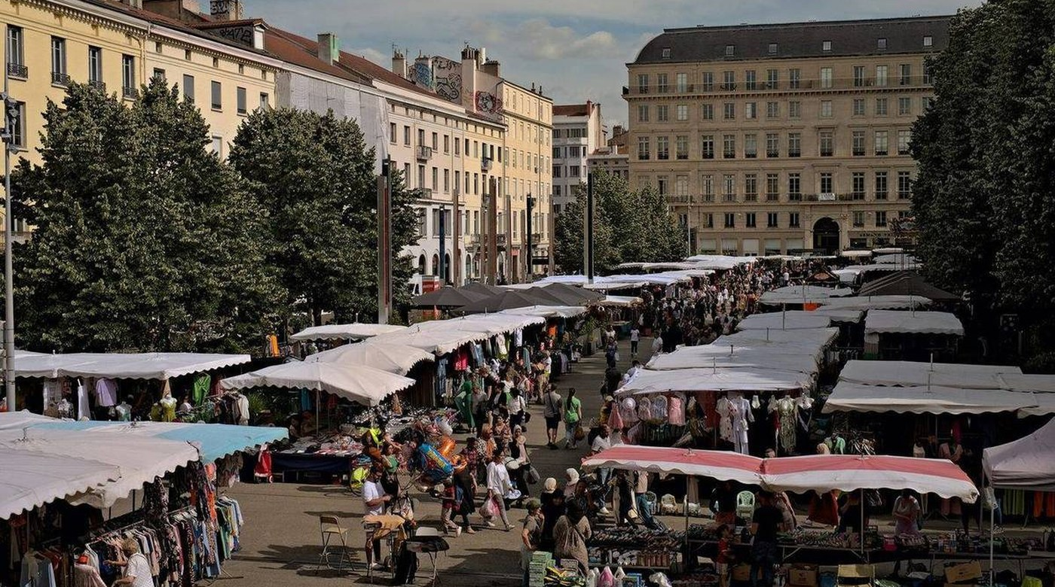
Le pôle Commerce Vivant travaille sur les cellules vacantes, les vitrines fermées et les usages économiques de proximité. Il peut faciliter le lien entre propriétaire, collectivité, porteur de projet et acteurs de l'accompagnement.

Friches & Terrains Vivants
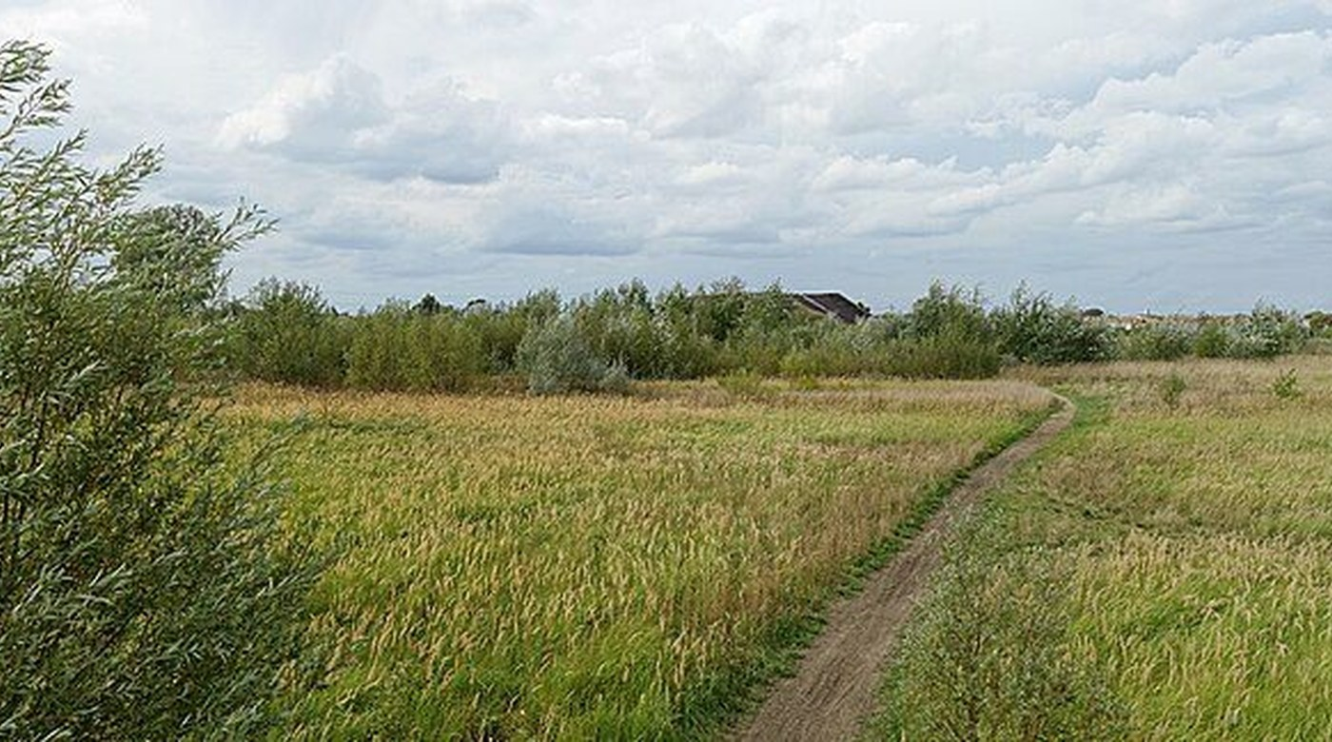
Ce pôle traite les terrains et espaces délaissés comme des réserves d'usages possibles : jardins, espaces associatifs, lieux pédagogiques, micro-activités, biodiversité ou occupation temporaire encadrée.

Solidarité & Insertion
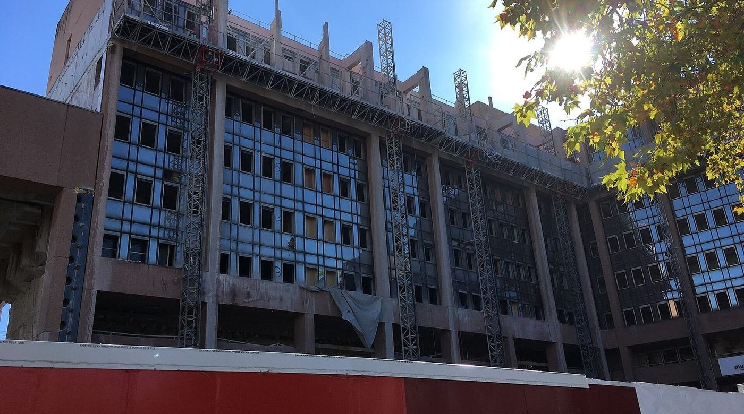
La revitalisation doit créer de l'utilité sociale. TVF souhaite relier les projets à des chantiers participatifs, des parcours bénévoles, des formations et des coopérations avec les structures d'insertion existantes.

5. Méthode opérationnelle
La méthode TVF repose sur une chaîne simple : repérer, qualifier, structurer, conventionner, agir et mesurer. Cette méthode permet d'éviter les annonces générales et de concentrer le travail sur des dossiers concrets, instruits et exploitables.
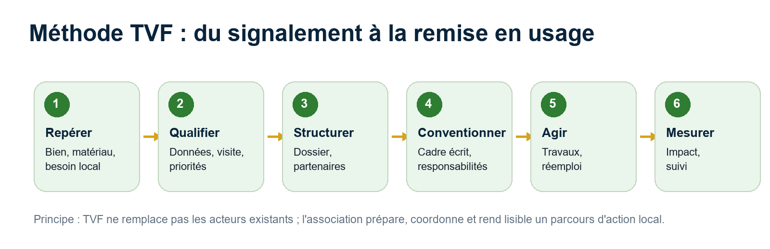
Étape | Objectif | Livrable
Repérage | Identifier un bien, un matériau, un commerce ou un terrain sans usage. | Fiche de signalement ou fiche contact.
Qualification | Vérifier l'intérêt territorial, le contexte, les contraintes et les acteurs. | Note de diagnostic et pièces à demander.
Instruction | Construire le dossier : besoin, acteurs, convention, budget indicatif, risques. | Dossier d'instruction TVF.
Coopération | Associer propriétaire, collectivité, entreprise ou financeur selon le besoin. | Projet de convention ou courrier de partenariat.
Mise en oeuvre | Lancer les actions validées : collecte, stockage, chantier, mise en relation. | Planning et tableau de suivi.
Impact | Suivre ce qui a été réellement produit. | Indicateurs, preuves, bilan.

6. Saint-Étienne : territoire de lancement
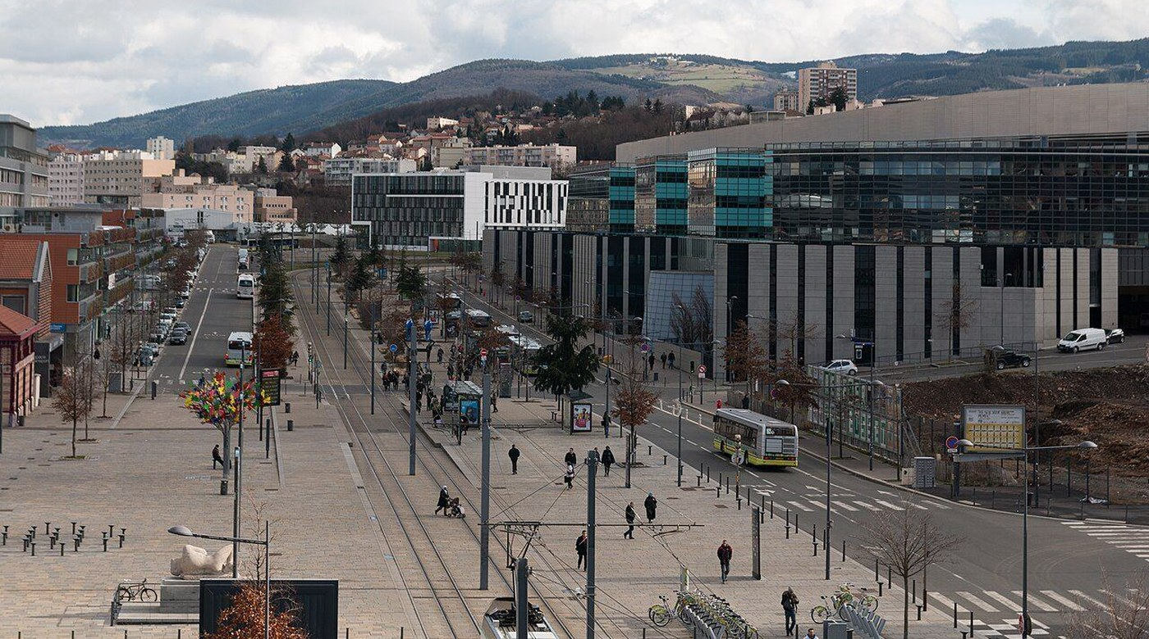
Saint-Étienne offre un terrain pertinent pour relier habitat, commerce, matériaux, insertion et requalification urbaine.
TVF peut commencer par Saint-Étienne car le territoire permet de tester l'ensemble de la méthode sur un périmètre lisible : habitat ancien, locaux vacants, espaces délaissés, tissu d'entreprises, besoin de chantiers utiles et réseau associatif. L'objectif n'est pas d'annoncer des réalisations avant leur existence, mais de proposer un cadre de travail crédible pour identifier les premiers dossiers.
Type de projet faisable | Besoin local auquel il répond | Premiers acteurs à mobiliser
Local de stockage pour matériaux | Centraliser les matériaux réemployables avant affectation. | Ville, Métropole, bailleurs, entreprises propriétaires de locaux.
Fiche logement vacant | Qualifier une situation et orienter le propriétaire. | Propriétaire, service habitat, opérateurs techniques.
Commerce vacant expérimental | Tester une activité de proximité, associative ou artisanale. | Propriétaire, commerce, ville, porteur de projet.
Jardin ou espace partagé | Transformer un terrain en usage collectif léger. | Collectivité, habitants, associations, écoles.
Chantier participatif | Créer une action visible mêlant réemploi, bénévolat et insertion. | Artisans, structures d'insertion, bénévoles, entreprises.

7. Bénéfices par public
Public | Ce qu'il apporte | Ce qu'il peut obtenir
Collectivité | Connaissance territoriale, mise à disposition possible, orientation des besoins. | Un outil d'animation, des dossiers structurés, des indicateurs et une valorisation des politiques publiques.
Propriétaire | Un bien vacant, dégradé ou difficile à remettre en usage. | Un accompagnement, une convention adaptée, une valorisation patrimoniale et un projet utile.
Entreprise | Matériaux, compétences, logistique, mécénat ou locaux. | Une action RSE concrète, traçable, locale et valorisable.
Association | Besoin d'espace, bénévolat, expertise terrain, animation locale. | Accès à des projets, lieux, matériaux ou coopérations encadrées.
Mécène / financeur | Soutien financier, ingénierie, réseau. | Une lecture claire de l'usage des moyens et des impacts suivis.
Citoyen / bénévole | Signalement, temps, participation, relais local. | Une façon concrète d'améliorer son territoire.

Besoins de démarrage
Le besoin immédiat de lancement porte sur trois leviers : un local de stockage, des solutions de transport/logistique et des premiers partenaires d'instruction pour traiter les demandes sérieusement.

7.1 Argumentaire développé par interlocuteur
Pour une collectivité, l'intérêt de TVF réside dans la capacité à transformer des situations diffuses en dossiers lisibles. Un signalement, un local vide, une demande associative ou un lot de matériaux peuvent être instruits dans un cadre commun. La collectivité n'est pas dépossédée de ses compétences ; elle dispose d'un relais capable de préparer le terrain, d'organiser les informations et de restituer des indicateurs exploitables.
Pour un propriétaire, TVF peut représenter un interlocuteur de confiance lorsque le bien est devenu difficile à gérer : local inoccupé, logement ancien, commerce fermé, bâtiment à remettre en état ou terrain sans usage. L'enjeu n'est pas de lui imposer un projet, mais d'étudier avec lui les conditions d'une valorisation encadrée : usage possible, durée, responsabilités, travaux éventuels, limites d'intervention et sortie de convention.
Pour une entreprise, la coopération avec TVF peut donner une traduction concrète à une démarche RSE locale. Les matériaux, équipements, compétences ou moyens logistiques mis à disposition ne sont pas simplement donnés ; ils sont orientés vers des projets suivis, documentés et utiles au territoire. Cette traçabilité permet de dépasser la communication symbolique pour aller vers une contribution mesurable.
Pour un financeur ou un mécène, TVF doit apporter une garantie de méthode : l'argent ou l'appui apporté doit être rattaché à un besoin identifié, à un dossier, à un cadre d'utilisation et à un bilan. La promesse n'est pas de produire immédiatement de grands volumes d'impact, mais de mettre en place un outil capable de documenter progressivement les résultats réels.
Pour une association ou un citoyen, TVF doit rendre l'engagement plus accessible. Beaucoup de personnes souhaitent agir localement mais ne savent pas par où commencer. En structurant les besoins, les lieux, les matériaux et les chantiers, TVF peut transformer une disponibilité individuelle en participation utile, sans improvisation ni dispersion.

7.2 Ce que la coopération doit produire concrètement
Interlocuteur | Ce qui doit être clarifié | Décision attendue à court terme
Collectivité | Services concernés, besoins prioritaires, locaux ou terrains mobilisables, cadre de rendez-vous. | Identifier un référent et un premier sujet d'expérimentation.
Propriétaire | Situation du bien, droits, contraintes, souhaits, disponibilité et niveau d'intervention possible. | Autoriser une instruction ou une visite exploratoire.
Entreprise | Nature de la contribution : matériaux, matériel, transport, compétence, mécénat ou local. | Qualifier une première contribution utile et traçable.
Association | Besoin réel, capacité d'animation, publics concernés, sécurité et disponibilité. | Définir un usage compatible avec un bien, un chantier ou une ressource.
Financeur | Montant ou appui envisageable, affectation, indicateurs, reporting et conditions. | Valider un cadre de soutien au lancement ou à un dossier pilote.

8. Parcours par public
Le dossier de présentation doit permettre à chaque interlocuteur de se reconnaître rapidement. TVF doit donc parler en parcours : ce que la personne apporte, ce qui est vérifié, ce qui est instruit, puis ce qui peut être conventionné.
Public | Point d'entrée | Instruction TVF | Sortie possible
Collectivité | Besoin de revitalisation, local disponible, demande d'animation ou diagnostic. | Qualification territoriale, services concernés, contraintes, objectifs publics. | Convention de coopération, fiche projet, tableau de suivi.
Propriétaire | Bien vacant, commerce fermé, immeuble dégradé, terrain sans usage. | Situation juridique, état du bien, usage possible, niveau d'intervention. | Convention d'utilisation ou orientation vers partenaires compétents.
Entreprise | Matériaux, local, véhicule, compétences, mécénat ou matériel. | Nature de la ressource, état, disponibilité, traçabilité, usage compatible. | Convention de valorisation territoriale et attestation de contribution.
Association | Besoin de lieu, de matériaux, de chantier ou de bénévoles. | Objet de l'association, capacité de portage, utilité locale, sécurité. | Affectation à un projet, mise en relation, chantier ou usage encadré.
Bénévole | Temps disponible, compétence, envie d'aider localement. | Disponibilité, mission adaptée, cadre de sécurité, référent. | Mission ponctuelle, chantier participatif, appui administratif.
Financeur | Soutien financier, mécénat ou investissement solidaire. | Affectation, traçabilité, indicateurs, gouvernance du dossier. | Convention, reporting, bilan d'impact documenté.

9. Programme Bien Solidaire à Usage Partagé
Le programme Bien Solidaire à Usage Partagé constitue un dispositif phare à structurer. Il s'adresse aux propriétaires qui possèdent un bien vacant, dégradé ou sans usage et qui souhaitent contribuer à une solution locale sans perdre la propriété du bien. Le principe repose sur une convention définissant les engagements de chacun, la durée d'utilisation, les travaux ou aménagements envisagés, les responsabilités et les modalités de sortie.
Élément | Contenu à cadrer dans le dossier
Bien concerné | Logement, commerce, immeuble, local, bâtiment, terrain ou espace sans usage.
Diagnostic | État général, photos, contraintes techniques, sécurité, accès, usage possible.
Projet | Logement solidaire, atelier, commerce de proximité, espace associatif, formation, tiers-lieu ou usage temporaire.
Convention | Durée, responsabilités, assurances, travaux, entretien, suivi, fin d'utilisation.
Bénéfices | Patrimoine valorisé, usage utile, visibilité territoriale, contribution sociale et écologique.

Point de vigilance
TVF ne doit jamais promettre une rénovation sans diagnostic, financement, convention et validation des parties. Le dispositif doit rester cadré, traçable et proportionné au bien.

10. Banque de matériaux TVF
La Banque de matériaux TVF est un outil de valorisation territoriale. Elle ne fonctionne pas comme une plateforme de dons libres. Les matériaux sont proposés, qualifiés, triés si nécessaire, puis affectés à des projets validés. L'enjeu est double : éviter la perte de ressources utiles et réduire les coûts de projets locaux lorsque le réemploi est techniquement possible.

Flux possible | Exemples | Contrôle nécessaire
Menuiseries | Portes, fenêtres, volets, escaliers. | Dimensions, état, conformité, stockage.
Bois et second œuvre | Planches, panneaux, parquets, cloisons, carrelage. | Quantité, humidité, casse, sécurité sanitaire.
équipements | Sanitaires, luminaires, mobilier professionnel. | Fonctionnement, démontage, nettoyage, traçabilité.
Matériel | Outils, consommables, équipements de chantier. | Sécurité, propriété, disponibilité, usage prévu.

11. Besoins de lancement
Pour transformer l'idée en fonctionnement réel, TVF doit disposer d'un minimum d'outils opérationnels. Ces besoins ne sont pas des résultats : ils constituent les conditions de départ à rechercher auprès des partenaires publics et privés.
Besoin | Pourquoi c'est nécessaire | Interlocuteurs possibles
Local de stockage | Recevoir, trier et sécuriser les matériaux avant affectation. | Ville, Métropole, bailleurs, entreprises, propriétaires de locaux.
Solution de transport | Collecter ou déplacer des matériaux, petit mobilier et équipements. | Entreprises de transport, loueurs, mécènes, collectivités.
Matériel de manutention | Organiser les lots, éviter les pertes, assurer la sécurité. | Entreprises BTP, plateformes logistiques, ressourceries.
Appui technique | Évaluer les biens, matériaux, contraintes et usages. | Architectes, artisans, bureaux d'études, services techniques.
Financement de démarrage | Assurer assurance, communication, outils, déplacements, premières actions. | Mécènes, fondations, entreprises, dispositifs publics compatibles.

12. Documents et preuves à produire
La crédibilité de TVF reposera sur la qualité des dossiers. Chaque demande doit pouvoir être suivie, justifiée et archivée. Les documents ci-dessous structurent une base de travail professionnelle pour les futurs échanges avec les collectivités, entreprises et propriétaires.
Document | Utilité | Moment d'utilisation
Fiche contact | Identifier l'interlocuteur, ses coordonnées, son rôle et son besoin. | Dès le premier échange.
Fiche signalement | Décrire un bien, un commerce, un terrain ou un matériau. | Avant toute instruction.
Liste des pièces | Demander les documents utiles selon le type de dossier. | Avant rendez-vous ou visite.
Dossier d'instruction | Analyser la demande, les risques, les acteurs et la suite possible. | Après qualification.
Projet de convention | Cadrer les engagements réciproques et les responsabilités. | Avant toute action opérationnelle.
Bilan d'impact | Rendre compte de ce qui a été réellement fait. | Après action.

13. Coopérations à rechercher à Saint-Étienne
Le lancement doit commencer par des rencontres ciblées, avec un message simple : TVF peut aider à transformer des ressources inutilisées en projets utiles, à condition de construire un cadre de coopération sérieux. Les premières demandes doivent rester concrètes : local, logistique, matériaux, expertise, signalements et orientation vers les bons services.
Famille d'acteurs | Objet du contact | Ce que TVF peut proposer
Ville / Métropole | Identifier les besoins, les locaux possibles, les services concernés. | Un dispositif pilote, des fiches projets et des indicateurs.
Bailleurs / propriétaires | Repérer des locaux, logements ou bâtiments sans usage. | Une instruction cadrée et une convention adaptée.
Entreprises BTP / artisans | Matériaux, compétences, diagnostics, chantiers. | Valorisation RSE locale et traçabilité des contributions.
Associations / insertion | Missions, chantiers participatifs, publics à accompagner. | Projets concrets, encadrement et valorisation des parcours.
Écoles / formations | Ateliers, sensibilisation, métiers, projets pédagogiques. | Support terrain et cas d'étude.

14. Messages clés pour les rendez-vous
• TVF est une association nouvelle, implantée à Saint-Étienne, en voie de structuration nationale progressive.
• Le projet ne revendique aucun résultat fictif : il propose une méthode, des outils, des documents et une capacité de coordination.
• La priorité est de lancer des dossiers simples, vérifiables et utiles : matériaux, biens vacants, commerces, espaces et chantiers solidaires.
• Chaque coopération doit être formalisée par écrit : fiche, dossier, convention, suivi et bilan.
• Le site internet permet de comprendre l'objet de l'association, mais les partenariats doivent être construits par rendez-vous et instruction.

14.1 Pourquoi nous rencontrer maintenant ?
Le premier rendez-vous avec TVF ne doit pas être compris comme une demande générale de soutien. Il doit être compris comme une proposition de travail : identifier les sujets réellement exploitables, vérifier les besoins du territoire, distinguer ce qui relève d'une simple idée de ce qui peut devenir un dossier, et déterminer les conditions minimales d'un lancement sérieux.
La rencontre doit permettre de répondre à quatre questions : quels biens, matériaux ou besoins peuvent être étudiés en priorité ; quels services ou acteurs doivent être associés ; quels moyens de départ peuvent être mobilisés ; et quel cadre écrit permettra de sécuriser une première expérimentation. Cette approche rend la discussion immédiatement opérationnelle et évite de rester dans un discours général sur la revitalisation.
Question de rendez-vous | Réponse recherchée | Suite possible
Existe-t-il un local de stockage mobilisable ? | Identifier une solution temporaire, sécurisée et conventionnable. | Visite, conditions d'usage, convention ou orientation.
Quels services doivent être associés ? | Habitat, commerce, économie circulaire, insertion, patrimoine, politique de la ville. | Réunion technique ou désignation d'un référent.
Quels premiers dossiers tester ? | Un bien, un lot de matériaux, un commerce ou un besoin associatif réaliste. | Fiche d'instruction et liste de pièces.
Quels moyens d'amorçage sont possibles ? | Transport, matériel, assurance, appui financier ou mécénat en nature. | Plan de lancement limité et traçable.

14.2 Formulation de demande institutionnelle
Demande à porter en rendez-vous
TVF sollicite un rendez-vous afin d'étudier les conditions de lancement opérationnel de l'association à Saint-Étienne : identification d'un lieu de stockage, mise en relation avec les services compétents, repérage de premiers dossiers test et examen des coopérations possibles avec les acteurs publics, économiques et associatifs du territoire.

15. Indicateurs de suivi
TVF doit être évalué sur des faits vérifiables. Les indicateurs ci-dessous ne sont pas des résultats actuels ; ils constituent le tableau de bord à renseigner uniquement lorsque les dossiers seront instruits et les actions réalisées.
Famille | Indicateurs à suivre | Preuves attendues
Habitat | Logements repérés, dossiers propriétaires ouverts, logements remis en usage. | Fiches dossiers, conventions, photos, attestations.
Commerce | Locaux identifiés, porteurs orientés, occupations ou réactivations validées. | Fiches locaux, accords propriétaires, bilans d'usage.
Matériaux | Lots proposés, lots qualifiés, matériaux affectés à un projet. | Inventaire, photos, bordereaux, fiches de sortie.
Insertion | Bénévoles mobilisés, heures de chantier, parcours accompagnés. | Feuilles de présence, conventions, attestations.
Territoire | Communes ou services rencontrés, dossiers structurés, coopérations signées. | Comptes rendus, courriers, conventions.

16. Sources et limites
Les données chiffrées du dossier reposent sur les sources publiques disponibles à la date de préparation. Elles doivent être actualisées avant toute transmission officielle à un financeur ou une collectivité si de nouvelles données sont publiées.
Source | Utilisation
INSEE, dossier complet Commune de Saint-Étienne (42218), paru le 09/07/2026 | population, logement, emploi, revenus, établissements et équipements 2023-2026  https://www.insee.fr/fr/statistiques/2011101?geo=COM-42218
INSEE, base permanente des équipements 2025 | nombre de commerces et services à Saint-Étienne  https://www.insee.fr/fr/statistiques/2011101?geo=COM-42218
Cour des comptes, rapport 2025 sur la lutte contre les logements vacants, cité par Le Monde | ordre de grandeur national des logements vacants et besoin de coordination  https://www.lemonde.fr/societe/article/2025/05/22/la-cour-des-comptes-deplore-les-faibles-resultats-de-la-lutte-contre-les-logements-vacants_6607818_3224.html

Contact
Élément | Coordonnée
Adresse | 25 rue Élise Gervais, 42000 Saint-Étienne
Email | contact@territoiresvivantsfrance.fr
Téléphone | 04 65 81 54 69
Site | https://www.territoiresvivantsfrance.fr
RNA / SIRET | W423016361 / 107 226 128 00018

